Классный час
Тема: «Групповая сплочённость».
Цель: сплочение классного коллектива.
Задачи:
- Преодолеть барьер в межличностных отношениях, сформировать коммуникативные навыки.
- Сформировать и усилить общий командный дух.
- Привить каждому участнику ответственность в решении общих задач.
- Получить эмоциональное удовлетворение от результатов тренинга.
- Осознать себя командой.
Я являюсь руководителем школьной службы примирения. Наша служба помогает урегулированию споров с помощью эффективных методов. Но мы стараемся предотвращать конфликты между учащимися.
В любом коллективе возникает вопрос, связанный с групповой сплочённостью. Вопрос этот важен потому, что от уровня развития взаимоуважения, степени сплочённости коллектива зависит эффективность работы, а также психологический комфорт каждого.
Отношения в коллективе влияют на все стороны жизни, включая учебную деятельность. Так, групповой нормой может стать низкая успеваемость, отсутствие инициативы на уроке, невыполнение домашних заданий. Конфликтные отношения между одноклассниками часто ведут к страху ответов у доски, мешают усвоению материала. Таким образом, развитие сплочённости, улучшение социально-психологического климата, формирование позитивных групповых норм важны не только для развития группы, но и для успешной учебной деятельности.
Я предлагаю Вашему вниманию тренинг, который я провожу в классах.
Шаг 1. Задание «Салфетка»
Каждому участнику тренинга даётся салфетка. Салфетку предлагается сложить в два раза. Затем я прошу ребят выполнить следующие действия: оторвать правый верхний угол, затем нижний левый угол салфетки, затем ребята разворачивают салфетку. В классе нужно найти одинаковые салфетки. Их нет. Детей необходимо подвести к мысли, что все мы разные, как и салфетки разные, но все мы должны жить в мире и согласии, не унижая честь и достоинство окружающих нас людей.
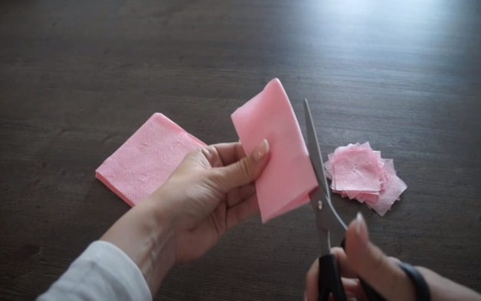
Шаг 2. Вспоминаем притчу.
В одном селе умирал глава большой семьи. Он попросил принести веник и предложил своим сыновьям сломать его. Каждый попытался это сделать и, хотя они были сильные люди, ни одному из сыновей не удалось справиться. Тогда отец попросил разрезать проволоку, связывающую веник и предложил сыновьям сломать рассыпавшиеся прутья. Они с лёгкостью сделали это. Отец сказал: «Когда меня не будет, держитесь вместе, и любые испытания вам не страшны. А поодиночке вас легко сломать, как эти прутья».
И с помощью этого тренинга определим, насколько классу удастся действовать вместе.
Шаг 3. Задание «Ассоциации»
Задача учащихся – прослушать вопрос ведущего и записать первые же образы, которые пришли им в голову.
А. Если команда – это постройка, то она…
Б. Если команда – это цвет, то он…
В. Если команда – это музыка, то она …
Г. Если команда – это геометрическая фигура, то она …
Д. Если команда – это название фильма, то она …
Е. Если команда – это настроение, то она…
Шаг 4. Как вы думаете, что самое важное для человека?
КРЕПКОЕ ЗДОРОВЬЕ И СЧАСТЬЕ.
Учащиеся закрывают глаза и представляют, что они дотрагиваются до счастья. Я прошу их описать счастье. Я каждому из учеников задаю вопросы, а они на них отвечают. Ответы учащихся я записываю.
Как выглядит счастье: какой оно формы?
Какого оно цвета?
Какого оно размера?
Что вы ощущаете, прикасаясь к нему?
Какой аромат оно излучает?
Какое оно на вкус?
Какие звуки издаёт счастье?
Какой температуры счастье?
После того как все учащиеся опрошены, они открывают глаза и я им зачитываю получившийся образ счастья.
Шаг 5. Упражнение «Комплимент»
Цель упражнения – создание доброжелательной атмосферы и повышение внутригруппового доверия.
Учащиеся берут апельсин и передают друг другу. Этот волшебный апельсин поможет ребятам взглянуть на себя глазами другого человека. Учащимся необходимо, глядя в глаза назвать одноклассника по имени, передать ему апельсин, сделать комплимент, сказать, что нравится в его характере, поведении, внешности. Затем апельсин передаётся другому человеку.
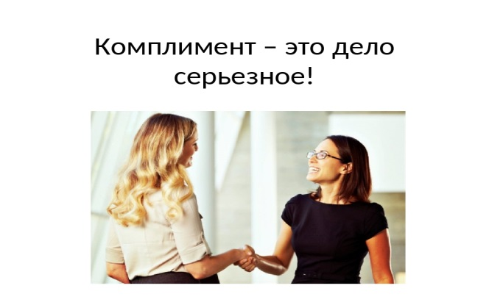
Шаг 7. Упражнение «Стройся».
Учащиеся разбиваются на две команды и строятся по следующему принципу:
А. По росту.
Б. По дате рождения.
В. По месяцу рождения.
Г. По длине волос.
Д. По отдалённости проживания от школы.
Е. По цвету волос.
Учащимся приходится быстро сообразить и договориться, как построиться. Это упражнение проводится как соревнование между двумя командами.
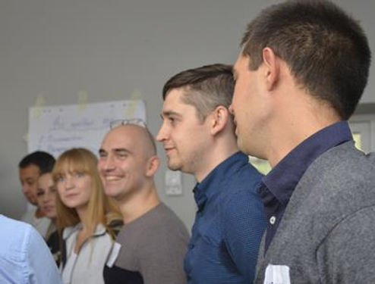
Шаг 8. Упражнение «Построимся».
Группа учащихся должна быстро, без слов построить, используя всех игроков команды, следующие фигуры:
А. Квадрат.
Б. Треугольник.
В. Ромб.
Г. Букву.
Д. Круг.
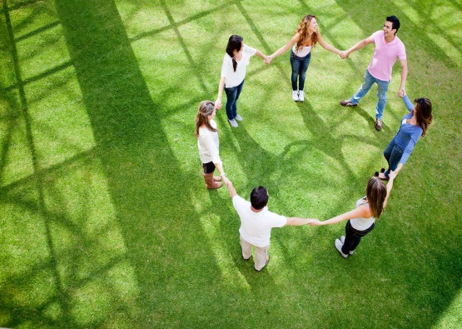
Шаг 9. Упражнение «Рисунок на спине».
Участники становятся в цепочку друг за другом. Каждому участнику выдаётся ручка и листочек. Последнему участнику в цепочке необходимо показать картинку. Он рисует эту картинку на спине участника, который стоит впереди него. Последний пытается в это время понять, что же было нарисовано у него на спине и нарисовать это же на спине у человека, стоящего впереди него. И так до конца цепочки. После окончания сверяются первый и последний рисунок.
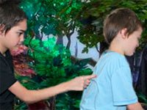
Шаг 10.Упражнение «Арифметические действия».
Суть упражнения заключается в том, что нужно по кругу делать арифметические действия, т. е , первый участник называет какое- то число, следующий участник называет одно из четырёх арифметических действий: плюс, минус, умножить, разделить. Следующий за ним участник должен назвать какое-либо число. Следующий участник должен в уме посчитать результат и к получившемуся числу применить какое-либо арифметическое действие. Упражнение идёт по кругу до тех пор, пока я не остановлю кого-нибудь из участников и не спрошу: «Какое число получилось в результате всех предыдущих действий?» Если участник отвечает неправильно, мы фиксируем ошибку и начинаем упражнение заново. Если он прав, счёт продолжается до следующей остановки.


Шаг 11. Упражнение «Пожелания».
Это заключительное упражнение. Участникам раздаются листочки с именами одноклассников. Каждый должен написать пожелание тому, кто указан на листочке. Затем пожелания отдают тому, кому они предназначены. Пожелания должны быть доброжелательными, позитивными.
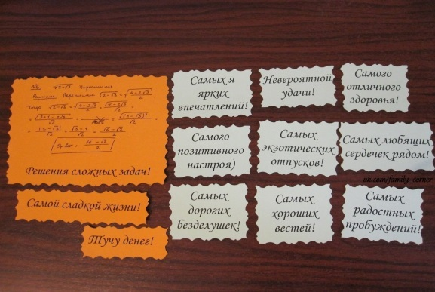
Положительным результатом этого мероприятия является вопрос учащихся «А когда мы ещё поиграем?» И ещё одно, на это занятие учащиеся идут, как правило, с недовольными лицами, думая, что им опять придётся задержаться, а домой они уходят весёлой и дружной компанией.

